

ประกาศเทศบาลตำบลบ้านส้อง
เรื่อง การประกาศใช้แผนการดำเนินงานประจำปี พ.ศ.2557
-------------------------------------------
ตามที่เทศบาลตำบลบ้านส้อง ได้ดำเนินการจัดทำแผนการดำเนินงานประจำปี พ.ศ.2557 ของเทศบาลตำบลบ้านส้อง ตามระเบียบกระทรวงมหาดไทยว่าด้วยการจัดทำแผนพัฒนาขององค์กรปกครองส่วนท้องถิ่น พ.ศ.2548 ข้อ 26 นั้น
บัดนี้ แผนการดำเนินงานประจำปี พ.ศ.2557 ของเทศบาลตำบลบ้านส้อง ได้ผ่านความเห็นชอบจากคณะกรรมการพัฒนาเทศบาลตำบลบ้านส้อง เมื่อวันที่ 27 มกราคม พ.ศ.2557 เทศบาลตำบลบ้านส้อง จึงขอประกาศใช้แผนการดำเนินงานประจำปี พ.ศ.2557 ของเทศบาลตำบลบ้านส้อง ฉบับดังกล่าวต่อไป
จึงประกาศมาเพื่อทราบโดยทั่วกัน
ประกาศ ณ วันที่ 28 มกราคม พ.ศ.2557

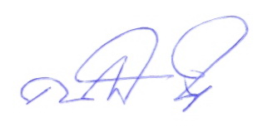

(นายคนองศิลป์ ชิตรกุล)
นายกเทศมนตรีตำบลบ้านส้อง

